# Procedimiento para la Instalación del EAR en WebSphere 8

1. Se debe iniciar el Servidor de Websphere 8.
2. Seguidamente se procede a entrar en la consola de Websphere 8 y en la pestaña de aplicaciones hacer clic en instalar una nueva aplicación.
3. Se debe colocar la ruta donde se encuentre el Consis.ear, hacer clic en el botón **Browse** **(Examinar).**
4. Una vez ingresada la ruta hacer clic en el botón **Next (Siguiente).**

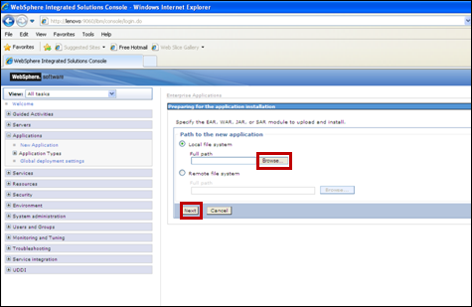

WebShere Integrated Solutions Console – Windows Internet Explorer

1. En la siguiente pantalla se debe seleccionar el Fast Path (Acceso Rápido) y luego hacer clic en el botón **Siguiente.**

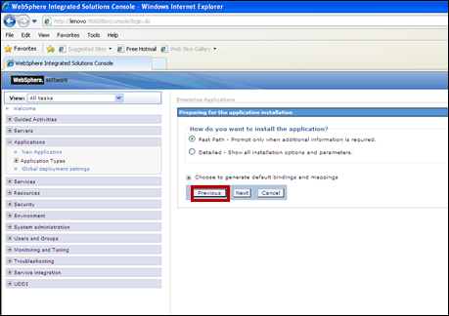

WebShere Integrated Solutions Console – Windows Internet Explorer

1. Seguidamente se despliega la siguiente pantalla el cual se debe dejar la configuración por defecto, hacer clic en el botón **Next (Siguiente).**

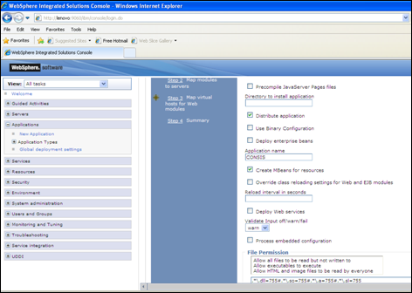

WebShere Integrated Solutions Console – Windows Internet Explorer

1. En la siguiente pantalla se debe correlacionar los módulos con los servidores.
2. Hacer clic en el botón **Next (Siguiente).**

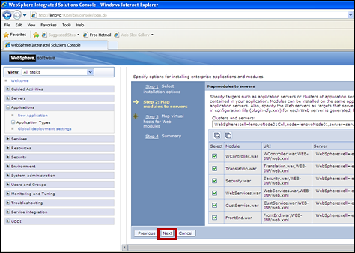

WebShere Integrated Solutions Console – Windows Internet Explorer

1. En la siguiente pantalla se puede observar la configuración de mapas virtuales de anfitriones para módulos web.
2. Hacer clic en el botón **Next (Siguiente).**

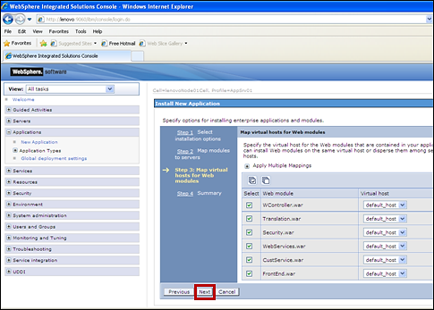

WebShere Integrated Solutions Console – Windows Internet Explorer

1. Seguidamente en la siguiente pantalla hacer clic en el botón **Finish (Finalizar)**.

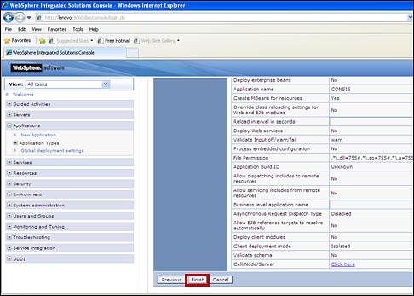

WebShere Integrated Solutions Console – Windows Internet Explorer

1. En la siguiente pantalla se instalarán los componentes y luego se deben guardar los cambios en configuración maestra.

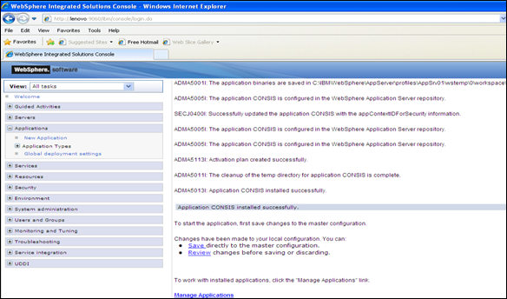

WebShere Integrated Solutions Console – Windows Internet Explorer

1. Seguidamente se despliega la siguiente pantalla donde se puede observar las aplicaciones empresariales donde se debe cambiar unos parámetros en el cargador de clases: Aplication types>[WebSphere enterprise applications](http://lenovo:9060/ibm/console/navigatorCmd.do?forwardName=ApplicationDeployment.content.main&WSC=true)>Consis
2. Seguidamente en la opción **WAR class loader policy (Política de cargador de clases WAR)** se debe tildar la opción **Single class loader for application** **(Cargador de clases único para la aplicación).**

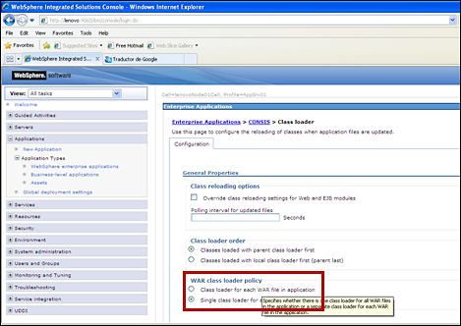

WebShere Integrated Solutions Console – Windows Internet Explorer

1. Una vez que se apliquen los cambios se debe salvar la configuración.
2. Seguidamente en la siguiente pantalla hacer clic en **SERVER TYPES -** [**WebSphere application servers**](http://lenovo:9060/ibm/console/navigatorCmd.do?forwardName=ApplicationServer.content.main&WSC=true) **- server1 (Tipos de Servidor - Servidores de Aplicaciones WebSphere - Servidor1).**

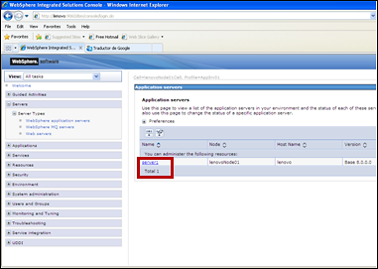

WebShere Integrated Solutions Console – Windows Internet Explorer

1. En la siguiente pantalla se debe hacer clic en **Web Container Settings -** [**Web container**](http://lenovo:9060/ibm/console/com.ibm.ws.console.servermanagement.AppserverWebContainer.do?sfname=components&lastPage=ApplicationServer.config.view&resourceUri=server.xml&parentRefId=ApplicationServer_1183122130078&serverRefId=Server_1183122130078&contextId=cells%3AlenovoNode01Cell%3Anodes%3AlenovoNode01%3Aservers%3Aserver1&perspective=tab.configuration) **- Custom properties (Valores de contenedor web- Propiedades de contenedor web- Personalizado)**

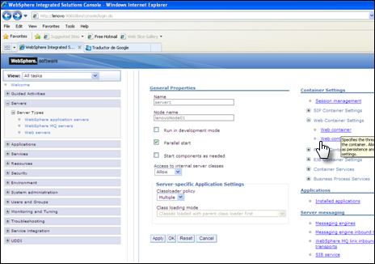

WebShere Integrated Solutions Console – Windows Internet Explorer

1. Automáticamente se despliega la siguiente pantalla donde se puede observar el **Custom properties (Propiedades Personalizadas).**

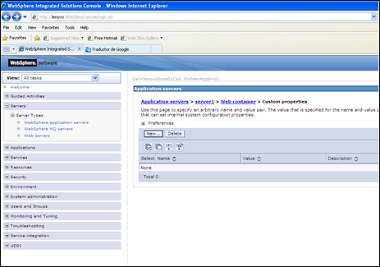

WebShere Integrated Solutions Console – Windows Internet Explorer

1. Hacer clic en el boton **New (Nuevo**).
2. Seguidamente se debe crear una nueva propiedad.

**Name (Nombre)**: com.ibm.ws.webcontainer.invokefilterscompatibility

**Value (Valor)**: true

**Descripción**: invoke filters

1. Una vez insertada estas propiedades se debe aplicar y salvar los cambios.
2. Seguidamente nos dirigimos a la siguiente ruta [**Application servers**](http://lenovo:9060/ibm/console/navigatorCmd.do?forwardName=ApplicationServer.content.main&WSC=true) **-** [**server1**](http://lenovo:9060/ibm/console/applicationServerCollection.do?EditAction=true&contextId=cells%3AlenovoNode01Cell%3Anodes%3AlenovoNode01%3Aservers%3Aserver1&resourceUri=server.xml&perspective=tab.configuration) **- Session management - Cookies (Servidores de aplicaciones- servidor1- Gestión de sesiones- Cookies)**.
3. Hacer clic en el botón **Next (Siguiente)**.

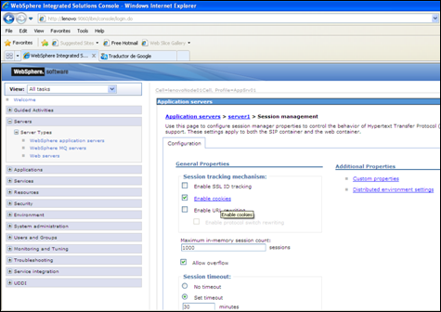

WebShere Integrated Solutions Console – Windows Internet Explorer

1. En la siguiente pantalla se debe des tildar la opción **Set sesión to** **HTTPOnly to help prevent cross-site scripting attacks** **(Establecer Sesión de HTTPOnly para ayudar a prevenir los ataques de cross-site scripting)** tal como aparece en esta pantalla.
2. Luego se debe aplicar y salvar los cambios.

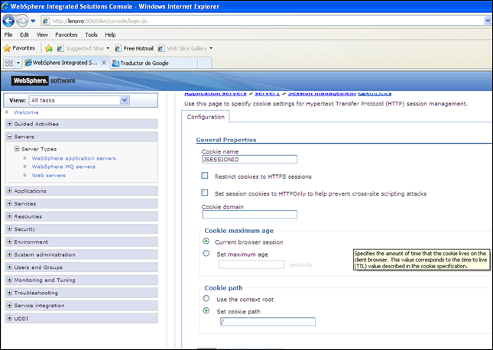

WebShere Integrated Solutions Console – Windows Internet Explorer

1. Seguidamente nos dirigimos a la siguiente ruta [**Application servers**](http://lenovo:9060/ibm/console/navigatorCmd.do?forwardName=ApplicationServer.content.main&WSC=true)- [**server1**](http://lenovo:9060/ibm/console/applicationServerCollection.do?EditAction=true&contextId=cells%3AlenovoNode01Cell%3Anodes%3AlenovoNode01%3Aservers%3Aserver1&resourceUri=server.xml&perspective=tab.configuration) **- server infrastructure - java and process management - process definition - java virtual machine (Gestión de los servidores de aplicaciones- servidor1- infraestructura de servidor- Java y proceso- Definición de procesos-Maquina virtual de Java).**

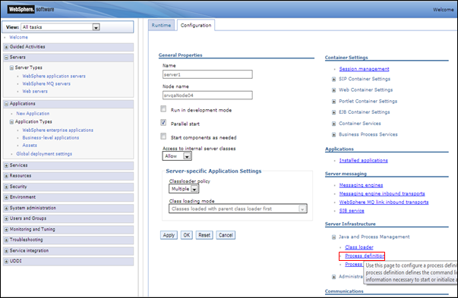

WebShere Integrated Solutions Console – Windows Internet Explorer

1. En la siguiente pantalla se debe seleccionar la opción **Java Virtual Machine (Maquina virtual de Java).**

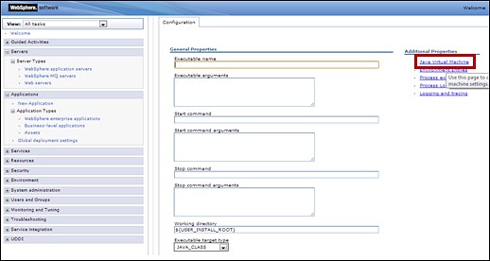

WebShere Integrated Solutions Console – Windows Internet Explorer

1. Una vez seleccionado la máquina virtual de java, el Tamaño de almacenamiento dinámico inicial debe ser como mínimo 512 Mb y el Tamaño máximo de almacenamiento dinámico debe ser 1024 Mb.

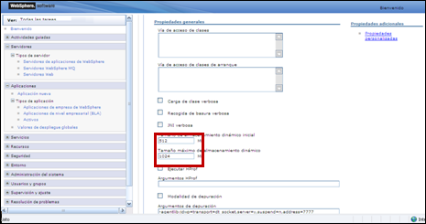

WebShere Integrated Solutions Console – Windows Internet Explorer

1. Seguidamente se debe guardar y aplicar los cambios.
2. Finalmente se ha instalado el Ear.
3. Luego se debe ir al archivo Acsele.properties ubicado en esta ruta de referencia: C:/IBM/Was8/AppServer/profiles/AppSrv01/installedApps/Node01Cell/CONSIS.ear/WController.war/WEB-INF/classes
4. Seguidamente se debe verificar que la línea 96 la variable ConfigurationFile se encuentre la ruta correcta donde se colocó el archivo AcseleConfigurationfile.txt. Ejemplo como debe de estar:

ConfigurationFile= C:/Componentes/ArchivosConfiguracion/Acsele/AcseleConfigurationfile.txt

1. Luego verificar que xml de instancias tiene y cuales necesita, debe de poseer los mismos que esté usando en el configuracionFile. Ejemplo: PE.xml, MX.xml. los xml que estén de más se puede eliminar.
2. En la **Configuration File** **(Archivo de Configuración)** se debe tener principalmente la configuración de estos 2 bloques:

**Instance Parameters** que es donde se debe de configurar los parámetros de conexión a los esquemas de BD de producto y la de usuarios

#DB Peru

#<JDBCVE Driver>

driverDBVE=oracle.jdbc.driver.OracleDriver

servidorDBVE=jdbc:oracle:thin:@**IP donde esté instalado la base de datos producto**: **Puerto**:**Sid**

idclassVE=IDDBFactoryOracle

#</JDBCVE Driver>

#DB Usuarios

#<JDBC Driver>

driverDB=oracle.jdbc.driver.OracleDriver

servidorDB=jdbc:oracle:thin:@ **IP donde esté instalado la base de datos usuario**:**Puerto**:**Sid**

idclass=IDDBFactoryOracle

#</JDBC Driver>

#<DBMS/>

**Usuario y Pasword de la Conexion a la Base de Datos** Donde colocáramos los nombres y password de los esquemas de base de datos creados

#-- Venezuela --

userDBVE=Nombre del esquema de base de datos (producto)

passwDBVE=pass

#DB Usuarios Central

userDB= Nombre del esquema de base de datos (global)

passwDB=pass

1. Seguidamente se debe correr el Schematool y seguir los pasos del manual **“Manual para el procedimiento de ejecución del Schematool”**
2. Finalmente iniciar la aplicación.